UNIVERSIDAD ANDRÉS BELLO
Facultad de Ingeniería · Ingeniería Civil en Informática
Infraestructura TI — NRC 8485

DISEÑO Y PRESUPUESTO DE UNA INFRAESTRUCTURA DE RED
PARA UN EDIFICIO CORPORATIVO
Taller 1 — Informe técnico

GRUPO 6 — INTEGRANTES
Benjamín Peña Díaz
Francisco Morales Díaz
Julián Pacheco Muñoz
Martín Burgos Vega
Matías Muñoz Parraguirre
Docente: Eduardo Correa Marchant
Grupo 6 · Sección NRC 8485
Santiago, 10 de septiembre de 2026

1. Introducción
Una empresa se encuentra habilitando un nuevo edificio corporativo de cinco pisos destinado a labores administrativas y profesionales, con una ocupación estimada de 80 usuarios por piso y 400 usuarios en total. El inmueble no cuenta con un diseño de infraestructura de red, de modo que resulta necesario definir desde cero la solución que dará conectividad cableada e inalámbrica a los usuarios y a los dispositivos tecnológicos del edificio, además de establecer la comunicación entre los distintos niveles.
El problema no se reduce a instalar cables y equipos: una infraestructura de red mal dimensionada compromete la disponibilidad del negocio, encarece el mantenimiento y obliga a reinversiones tempranas. Por el contrario, un cableado estructurado diseñado bajo estándares reconocidos constituye un activo de larga vida —entre quince y veinte años— cuyo costo se amortiza a lo largo de varias generaciones de equipamiento activo (Oliviero y Woodward, 2014). De ahí que las decisiones de categoría de cableado, de topología y de ubicación de los espacios de telecomunicaciones deban tomarse con criterios técnicos explícitos y no por conveniencia inmediata.
El presente informe desarrolla una propuesta técnica integral para dicho escenario. Se investigan los fundamentos de cableado estructurado y las normativas aplicables, se comparan las alternativas de medio de transmisión, se dimensionan los puntos de red, el equipamiento activo y la solución inalámbrica, se representa gráficamente el diseño físico y lógico, y se elabora un presupuesto estimado de implementación con precios de referencia del mercado chileno. Cada decisión de diseño se acompaña de su justificación técnica y de su vínculo con el estándar que la respalda.

2. Objetivos

2.1 Objetivo general
Diseñar una propuesta de infraestructura de red cableada e inalámbrica para un edificio corporativo de cinco pisos y 400 usuarios, aplicando conceptos de cableado estructurado, estándares y buenas prácticas de redes, considerando criterios de rendimiento, escalabilidad, seguridad y presupuesto.

2.2 Objetivos específicos
- Investigar los fundamentos técnicos del cableado estructurado y las normativas ANSI/TIA-568, ANSI/TIA-569, ISO/IEC 11801 e IEEE 802.11 aplicables al escenario.
- Comparar las alternativas de cableado UTP Cat 5e, Cat 6, Cat 6A y fibra óptica en función de sus características técnicas, distancias, escalabilidad y costo, y seleccionar el medio para el cableado horizontal y para la interconexión entre pisos.
- Dimensionar la cantidad de salidas de telecomunicaciones, puertos activos, racks, patch panels, switches y canalizaciones necesarios en cada piso, incorporando capacidad de crecimiento.
- Determinar la cantidad, ubicación y cobertura de los Access Points a partir de criterios de densidad de usuarios y de superficie, y definir las medidas de seguridad de la red inalámbrica.
- Representar gráficamente el diseño físico y lógico de la solución mediante planos y diagramas con simbología técnica.
- Elaborar un presupuesto estimado de implementación con cantidades, valores unitarios y costo total, y evaluar económicamente las alternativas de diseño consideradas.

3. Marco teórico

3.1 Cableado estructurado
El cableado estructurado es un sistema de cableado de telecomunicaciones genérico, diseñado para soportar múltiples aplicaciones y servicios de manera independiente del fabricante y del equipo activo que se conecte a él. Se organiza en subsistemas jerárquicos y en topología estrella: el cableado horizontal une cada salida del área de trabajo con el cuarto de telecomunicaciones de su piso, y el cableado vertical o backbone une los cuartos de telecomunicaciones entre sí y con la sala de equipos (ANSI/TIA, 2015a). Esta separación permite intervenir el equipamiento activo sin rehacer la instalación física.
Cable UTP. Del inglés unshielded twisted pair, consiste en cuatro pares de conductores de cobre trenzados entre sí dentro de una cubierta común. El trenzado cancela la interferencia electromagnética inducida y la diafonía entre pares; a mayor cantidad de vueltas por metro y mayor calidad del aislante, mayor es el ancho de banda soportado. Las variantes apantalladas (F/UTP, U/FTP, S/FTP) incorporan blindajes metálicos que reducen la diafonía exógena o alien crosstalk, determinante en aplicaciones de 10 Gbps.
Categoría 5e. Soporta 100 MHz de ancho de banda y 1000BASE-T (1 Gbps) hasta 100 metros. Es la categoría más económica y todavía habitual en instalaciones antiguas, pero no admite 10GBASE-T y ofrece un margen limitado frente a las exigencias térmicas de la alimentación por Ethernet.
Categoría 6. Amplía el ancho de banda a 250 MHz. Soporta 1 Gbps hasta 100 metros y 10GBASE-T solo en enlaces cortos, típicamente hasta 37–55 metros según el nivel de diafonía exógena del entorno, por lo que no garantiza 10 Gbps en la totalidad de una planta de oficinas.
Categoría 6A. Duplica el ancho de banda de la Cat 6 hasta 500 MHz y soporta 10GBASE-T en la totalidad del canal de 100 metros (ANSI/TIA, 2018). Su mayor diámetro y sus versiones apantalladas mejoran la disipación térmica bajo PoE de alta potencia, un factor relevante cuando muchos pares transportan corriente en un mismo haz.
Fibra óptica. Transmite pulsos de luz por un núcleo de vidrio, de modo que es inmune a la interferencia electromagnética y no está sujeta a los límites de distancia del cobre. La fibra multimodo OM4 alcanza 400 metros a 10 Gbps y 150 metros a 100 Gbps, lo que la hace la opción natural para el backbone vertical de un edificio. No transporta energía, por lo que no reemplaza al cobre en el área de trabajo.
Switch. Dispositivo de capa 2 que conmuta tramas entre puertos según la dirección MAC de destino, segmentando los dominios de colisión. Los switches administrables incorporan VLAN, calidad de servicio, control de acceso 802.1X y, en modelos de capa 3, enrutamiento entre VLAN. Los switches PoE alimentan por el mismo cable de datos a teléfonos IP, Access Points y cámaras.
Backbone. Subsistema de cableado que interconecta los cuartos de telecomunicaciones entre sí y con la sala de equipos. Concentra todo el tráfico de un piso, por lo que se dimensiona con capacidad y redundancia superiores a las del cableado horizontal.
Canalización. Conjunto de bandejas, escalerillas, ductos y canaletas que aloja y protege el cableado, define su recorrido y controla el radio de curvatura. La norma limita su ocupación para permitir crecimiento y evitar la deformación de los cables (ANSI/TIA, 2015b).
Cuarto de telecomunicaciones (TR). Espacio cerrado que aloja las terminaciones del cableado horizontal del piso, los patch panels, el equipamiento activo, la protección eléctrica y la climatización. Es el punto de transición entre el cableado horizontal y el backbone.

3.2 Comparación de alternativas de medio de transmisión
Tabla 1. Comparación técnica y económica de las alternativas de cableado evaluadas.
Característica | Cat 5e | Cat 6 | Cat 6A | Fibra OM4
Clase (ISO/IEC 11801) | Clase D | Clase E | Clase EA | OM4
Ancho de banda | 100 MHz | 250 MHz | 500 MHz | 4.700 MHz·km
Velocidad a 100 m | 1 Gbps | 1 Gbps | 10 Gbps | 10–100 Gbps
Distancia máxima del canal | 100 m | 100 m | 100 m | 400 m a 10 Gbps
Soporte de PoE++ (802.3bt) | Limitado | Aceptable | Óptimo | No aplica
Inmunidad a diafonía exógena | Baja | Media | Alta | Total
Costo relativo del material | 1,0 | 1,4 | 2,1 | 3,0
Vida útil estimada | 5–8 años | 8–12 años | 15–20 años | más de 20 años
Aplicación en este proyecto | Descartado | Descartado | Horizontal | Backbone
Nota. Elaboración propia a partir de ANSI/TIA (2018), ISO/IEC (2017) y Oliviero y Woodward (2014). El costo relativo toma la Cat 5e como base.

3.3 Normativas y estándares aplicados
ANSI/TIA-568 — Cableado de telecomunicaciones. Define la arquitectura general del sistema, la topología en estrella jerárquica, los subsistemas de cableado y los requisitos de desempeño de cada categoría. Establece el canal máximo de 100 metros —90 metros de enlace permanente más 10 metros de cordones de conexión— y el mínimo de dos salidas de telecomunicaciones por área de trabajo, criterios que gobiernan directamente el dimensionamiento de este diseño.
ANSI/TIA-569 — Espacios y canalizaciones. Regula el dimensionamiento de los cuartos de telecomunicaciones y de las canalizaciones. Fija un tamaño mínimo del orden de 3,0 × 2,4 metros para un piso de hasta 1.000 m² de superficie útil, una ocupación máxima de las canalizaciones cercana al 40 % para permitir crecimiento, y la separación respecto de las canalizaciones eléctricas de potencia.
ISO/IEC 11801 — Cableado genérico. Equivalente internacional de la serie TIA-568. Clasifica el desempeño del canal en clases (Clase D, E, EA, F) en lugar de categorías de componente y normaliza la nomenclatura de los distribuidores. Su Clase EA corresponde al desempeño exigido a la Categoría 6A adoptada en este proyecto (ISO/IEC, 2017).
IEEE 802.11 — Redes inalámbricas. Familia de estándares de red de área local inalámbrica. La enmienda 802.11ax, comercialmente WiFi 6, introduce acceso múltiple por división ortogonal de frecuencia (OFDMA), MU-MIMO en subida y bajada, y programación de tiempos de despertar (TWT), mecanismos orientados precisamente a entornos de alta densidad de clientes como una planta de oficinas (IEEE, 2021). Se complementa con 802.11r, 802.11k y 802.11v para itinerancia asistida, y con 802.11w para la protección de tramas de gestión.
Adicionalmente se consideran ANSI/TIA-606 para la administración y el etiquetado de la infraestructura, ANSI/TIA-607 (J-STD-607) para la puesta a tierra y unión de los espacios de telecomunicaciones, IEEE 802.3bt para la alimentación por Ethernet, IEEE 802.1X para el control de acceso a la red y, en el ámbito nacional, la norma NCh Elec. 4/2003 para las instalaciones eléctricas asociadas.

4. Análisis del caso

4.1 Requerimientos identificados
Los antecedentes entregados definen un edificio corporativo de cinco pisos, 80 usuarios por piso y 400 usuarios totales, con requerimiento de conectividad cableada e inalámbrica. El resto de los parámetros —cantidad de puntos de red, equipamiento, tecnología de cableado, backbone, cantidad de Access Points y presupuesto— debe ser determinado mediante análisis técnico. Del enunciado y del plano de arquitectura del piso tipo se derivan los siguientes requerimientos:
- Conectividad cableada para 80 usuarios por piso, con capacidad de reubicar puestos sin obra civil.
- Cobertura inalámbrica continua en toda la planta, con capacidad para la densidad real de dispositivos y con itinerancia entre celdas y entre pisos.
- Interconexión de alta capacidad entre los cinco pisos y un punto único de agregación con salida a Internet.
- Segmentación y control de acceso que aíslen el tráfico corporativo, el de invitados y el de los sistemas del edificio.
- Disponibilidad frente a fallas de un equipo, de un enlace o del suministro eléctrico.
- Capacidad de crecimiento sin rehacer el cableado ni los espacios de telecomunicaciones.
El plano del piso tipo identifica 69 puestos de trabajo físicos: 52 en las tres áreas de trabajo abiertas, 16 en las oficinas 1 a 4 y uno en la oficina de gerencia. La diferencia respecto de los 80 usuarios declarados corresponde a posiciones flexibles alojadas en las salas de reuniones y en el área colaborativa. El dimensionamiento se realiza sobre los 80 usuarios declarados, de modo que la propuesta cubre el escenario completo.

4.2 Dimensionamiento de las salidas de telecomunicaciones
Aplicando el criterio de ANSI/TIA-568 de dos salidas de telecomunicaciones por área de trabajo, y agregando las salidas requeridas por los dispositivos del edificio, se obtiene la distribución de la Tabla 2. Se adopta un total de 192 salidas por piso, cifra que además calza exactamente con cuatro patch panels de 48 puertos y deja 16 salidas cableadas de reserva.
Tabla 2. Dimensionamiento de salidas de telecomunicaciones por piso.
Zona o dispositivo | Puestos | Salidas
Área de trabajo Norponiente (2 salidas por puesto) | 20 | 40
Área de trabajo Nororiente (2 salidas por puesto) | 20 | 40
Área de trabajo Sur (2 salidas por puesto) | 12 | 24
Oficinas 1 a 4 (2 salidas por puesto) | 16 | 32
Oficina de gerencia | 1 | 2
Salas de reuniones 1 y 2 (posiciones flexibles y videoconferencia) | 8 | 16
Lounge y área colaborativa | 3 | 6
Kitchenette y comedor, incluye impresora multifuncional | — | 4
Access Points WiFi | — | 6
Cámaras IP de circuito cerrado | — | 4
Control de acceso y reloj de asistencia | — | 2
Subtotal de salidas en uso | 80 | 176
Reserva cableada para crecimiento (9 %) | — | 16
Total por piso | 80 | 192
Total del edificio (5 pisos) | 400 | 960
Nota. Elaboración propia. El criterio de dos salidas por área de trabajo corresponde al mínimo establecido en ANSI/TIA-568.1-D.

4.3 Dimensionamiento de los puertos activos
No todas las salidas cableadas requieren electrónica desde el primer día. Se activa un puerto por usuario —la segunda salida de cada puesto queda cableada y certificada como reserva— más los puertos de los dispositivos del edificio, lo que arroja 98 puertos activos por piso. Se instalan tres switches de 48 puertos por piso, es decir 144 puertos disponibles, lo que entrega una holgura de 47 % sobre la demanda inicial. Esta decisión reduce en un tercio la inversión en electrónica respecto de activar la totalidad de las salidas, sin sacrificar la capacidad de crecimiento, ya que el cableado y los patch panels sí están completos.

5. Propuesta de infraestructura

5.1 Arquitectura general
Se propone una arquitectura jerárquica de dos capas —núcleo colapsado y acceso— que evita la capa de distribución intermedia, innecesaria en un edificio de cinco pisos, y concentra el enrutamiento entre VLAN, las políticas de seguridad y la salida a Internet en un núcleo redundante ubicado en la sala de equipos del piso 1. Cada piso dispone de un cuarto de telecomunicaciones con su propia capa de acceso, conectada al núcleo por fibra óptica.
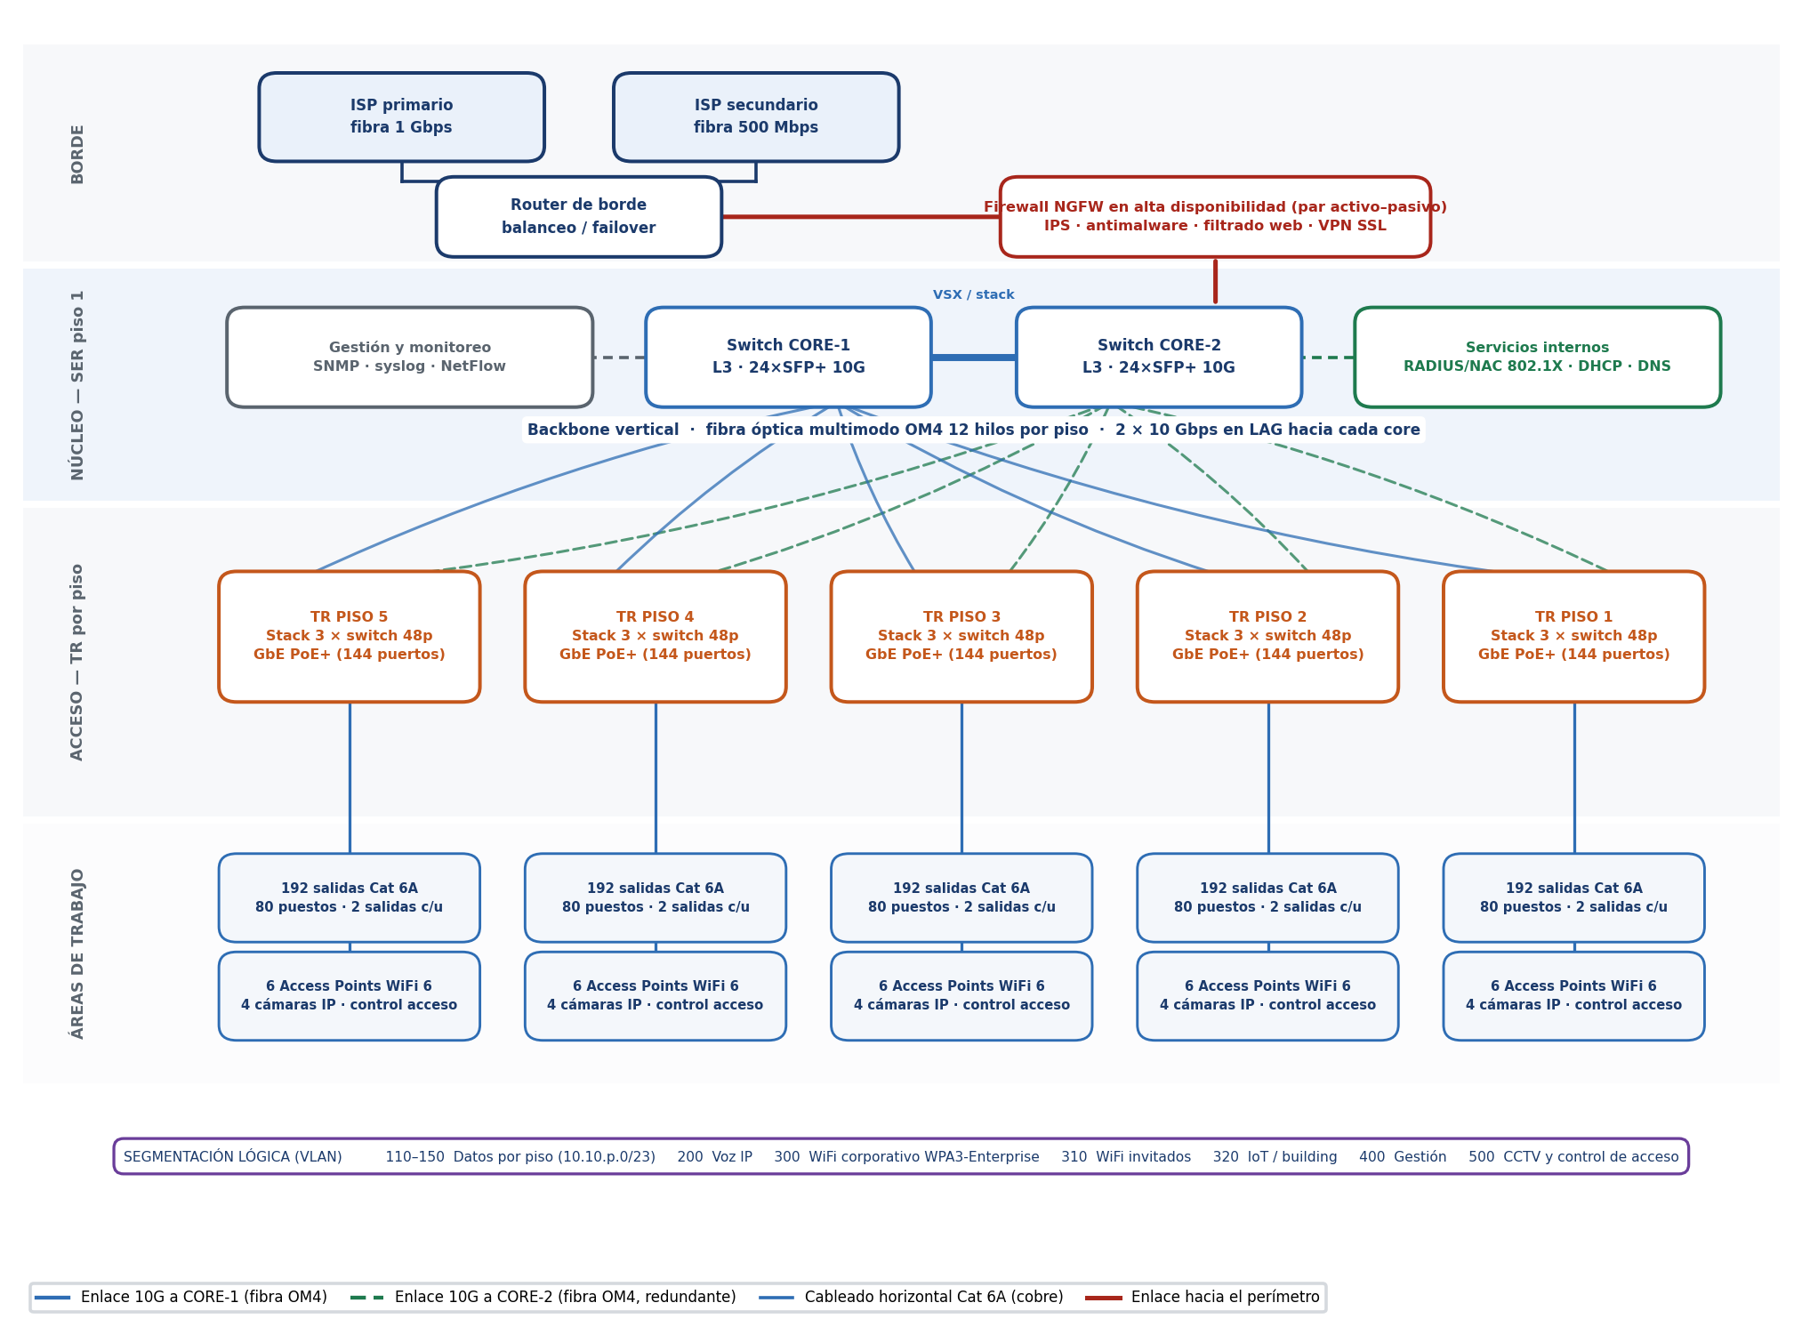
Figura 1. Topología lógica de la red. Arquitectura jerárquica de dos capas con núcleo colapsado redundante y segmentación por VLAN.

5.2 Cableado horizontal
Se adopta cable U/FTP Categoría 6A con cubierta LSZH para la totalidad del cableado horizontal: 960 salidas en el edificio, 192 por piso, terminadas en módulos RJ45 Cat 6A apantallados tanto en el área de trabajo como en el patch panel. El recorrido promedio estimado por enlace es de 40 metros y el más desfavorable se mantiene bajo los 90 metros de enlace permanente, dado que el cuarto de telecomunicaciones se ubica en el núcleo central de la planta y el punto más alejado se encuentra a unos 27 metros en línea recta. La cubierta LSZH responde a la exigencia de baja emisión de humos y gases tóxicos en espacios de evacuación.

5.3 Backbone e interconexión entre pisos
La interconexión entre pisos se resuelve con fibra óptica multimodo OM4 de 12 hilos por piso, tendida por un shaft vertical contiguo a la caja de escaleras y con sello cortafuego en cada losa. La topología es en estrella: cada cuarto de telecomunicaciones se conecta directamente a la sala de equipos del piso 1, sin encadenamientos que propaguen una falla. De los 12 hilos, cuatro quedan en servicio —dos enlaces de 10 Gbps agregados en LAG, uno hacia cada switch de núcleo— y ocho permanecen como reserva, lo que permite escalar a 40 o 100 Gbps por piso sin tender fibra nueva. La longitud máxima del backbone es del orden de 45 metros, muy por debajo de los 400 metros que la OM4 admite a 10 Gbps.

5.4 Electrónica de red
Cada cuarto de telecomunicaciones aloja un stack de tres switches de 48 puertos Gigabit Ethernet con PoE+ y presupuesto de 600 W, con dos puertos 10GBASE-T y dos SFP+ de 10 Gbps para el enlace al núcleo. El apilamiento presenta los tres equipos como una unidad lógica de gestión y permite agregar los enlaces ascendentes a través de chasis distintos. El núcleo lo conforman dos switches de capa 3 con 24 puertos SFP+ de 10 Gbps operando en alta disponibilidad, que ejecutan el enrutamiento entre VLAN y las listas de control de acceso. El perímetro se protege con un par de cortafuegos de nueva generación en configuración activo-pasivo, con prevención de intrusiones, antimalware, filtrado web y concentrador de VPN, tras un router de borde con balanceo entre dos proveedores de Internet.

5.5 Red inalámbrica
El dimensionamiento inalámbrico se resuelve por el más exigente de dos criterios independientes. Por capacidad, 80 usuarios por piso con 2,0 dispositivos por usuario suman 160 clientes concurrentes; aplicando un máximo de 30 clientes activos por radio de 5 GHz —criterio habitual de diseño de alta densidad— resultan seis Access Points. Por cobertura, una superficie útil de 1.000 m² dividida por los 200 m² que cubre una celda a −65 dBm en oficina con tabiquería liviana arroja cinco. Se adoptan seis Access Points por piso y 30 en el edificio.
Tabla 3. Parámetros de diseño de la red inalámbrica.
Parámetro | Definición adoptada
Estándar | IEEE 802.11ax (WiFi 6), 4×4 MU-MIMO, doble banda
Cantidad y ubicación | 6 AP por piso en cielo falso; ver Figura 3
Alimentación y uplink | PoE+ 802.3at desde el switch de acceso; uplink 2,5 GbE
Plan de canales 5 GHz | Canales de 40 MHz no solapados, reutilización rotada entre pisos
Potencia de transmisión | 11–14 dBm, celdas pequeñas para favorecer la reutilización
Itinerancia | 802.11r (transición rápida), 802.11k y 802.11v (asistencia al cliente)
Gestión de interferencias | Ajuste automático de canal y potencia; deshabilitación de tasas heredadas
Seguridad | WPA3-Enterprise con 802.1X y RADIUS; 802.11w obligatorio; detección de AP no autorizados
SSID publicados | Corporativo (VLAN 300), Invitados (VLAN 310) e IoT (VLAN 320)
Nota. Elaboración propia a partir de IEEE (2021) y de buenas prácticas de diseño de alta densidad.
El SSID de invitados opera con portal cautivo, aislamiento entre clientes y limitación de ancho de banda, y su VLAN se enruta directamente al cortafuegos sin acceso a los segmentos internos. Las principales fuentes de interferencia previstas son la banda de 2,4 GHz saturada por dispositivos vecinos y los propios Access Points de pisos adyacentes; la primera se mitiga concentrando el servicio corporativo en 5 GHz y la segunda, rotando el plan de canales entre pisos consecutivos y reduciendo la potencia de transmisión.

5.6 Segmentación y seguridad de la red
La red se segmenta en dominios de difusión acotados, uno de datos por piso más segmentos transversales por tipo de servicio, con enrutamiento y filtrado entre ellos en el núcleo. La Tabla 4 resume el plan de VLAN.
Tabla 4. Plan de segmentación lógica.
VLAN | Servicio | Direccionamiento | Política
110–150 | Datos cableados por piso | 10.10.p.0/23 | Acceso a servicios internos e Internet
200 | Voz sobre IP | 10.20.0.0/22 | QoS prioritaria, aislada de datos
300 | WiFi corporativo | 10.30.0.0/22 | Idéntica a datos cableados
310 | WiFi invitados | 10.31.0.0/22 | Solo Internet, aislamiento de clientes
320 | IoT y automatización | 10.32.0.0/24 | Lista blanca de destinos
400 | Gestión de equipamiento | 10.40.0.0/24 | Acceso restringido a administradores
500 | CCTV y control de acceso | 10.50.0.0/24 | Aislada del resto de la red
Nota. Elaboración propia. La letra p en el direccionamiento por piso corresponde al número del nivel.
Sobre esta base se aplican control de acceso 802.1X con servidor RADIUS en los puertos cableados e inalámbricos, seguridad de puerto y limitación de direcciones MAC, inspección de DHCP y de ARP para prevenir suplantación, protección de la topología de árbol de expansión en los puertos de acceso, y registro centralizado de eventos. El acceso remoto se resuelve exclusivamente por VPN sobre el cortafuegos, con autenticación de doble factor.

6. Diseño físico
La distribución física es idéntica en los cinco pisos. El cuarto de telecomunicaciones se ubica en el núcleo central de la planta, contiguo a la caja de escaleras y al ducto vertical, en un recinto de 3,0 × 2,6 metros que satisface el mínimo de ANSI/TIA-569 para una planta de 1.000 m². Desde allí la canalización troncal recorre los pasillos perimetrales en escalerilla portacables de 300 mm instalada sobre el cielo falso, con derivaciones en ducto EMT de 3/4 de pulgada hacia cada área de trabajo y canaleta plástica en la bajada al puesto.
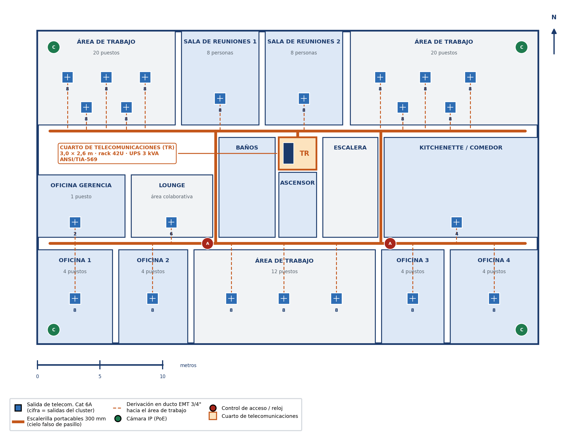
Figura 2. Plano de piso tipo con la distribución de salidas de telecomunicaciones, la canalización y el cuarto de telecomunicaciones.
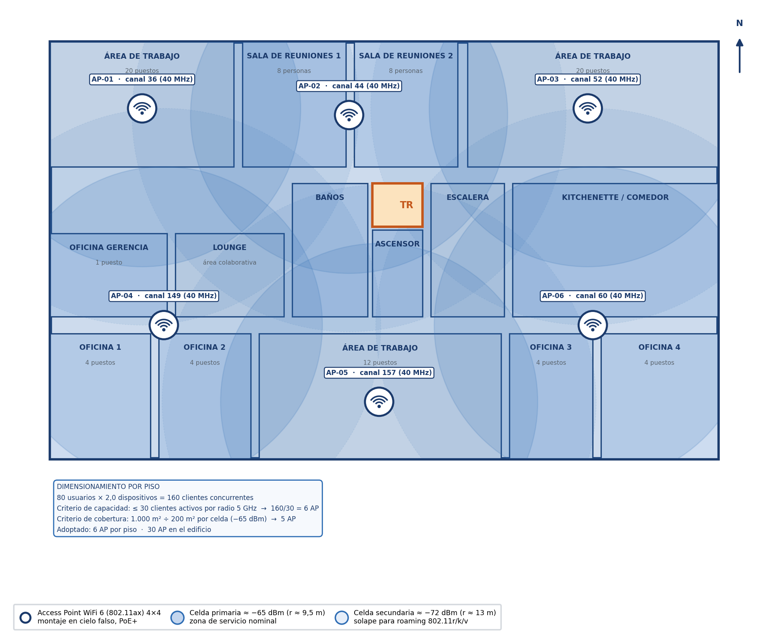
Figura 3. Plano de piso tipo con la ubicación, la cobertura estimada y el plan de canales de los Access Points.
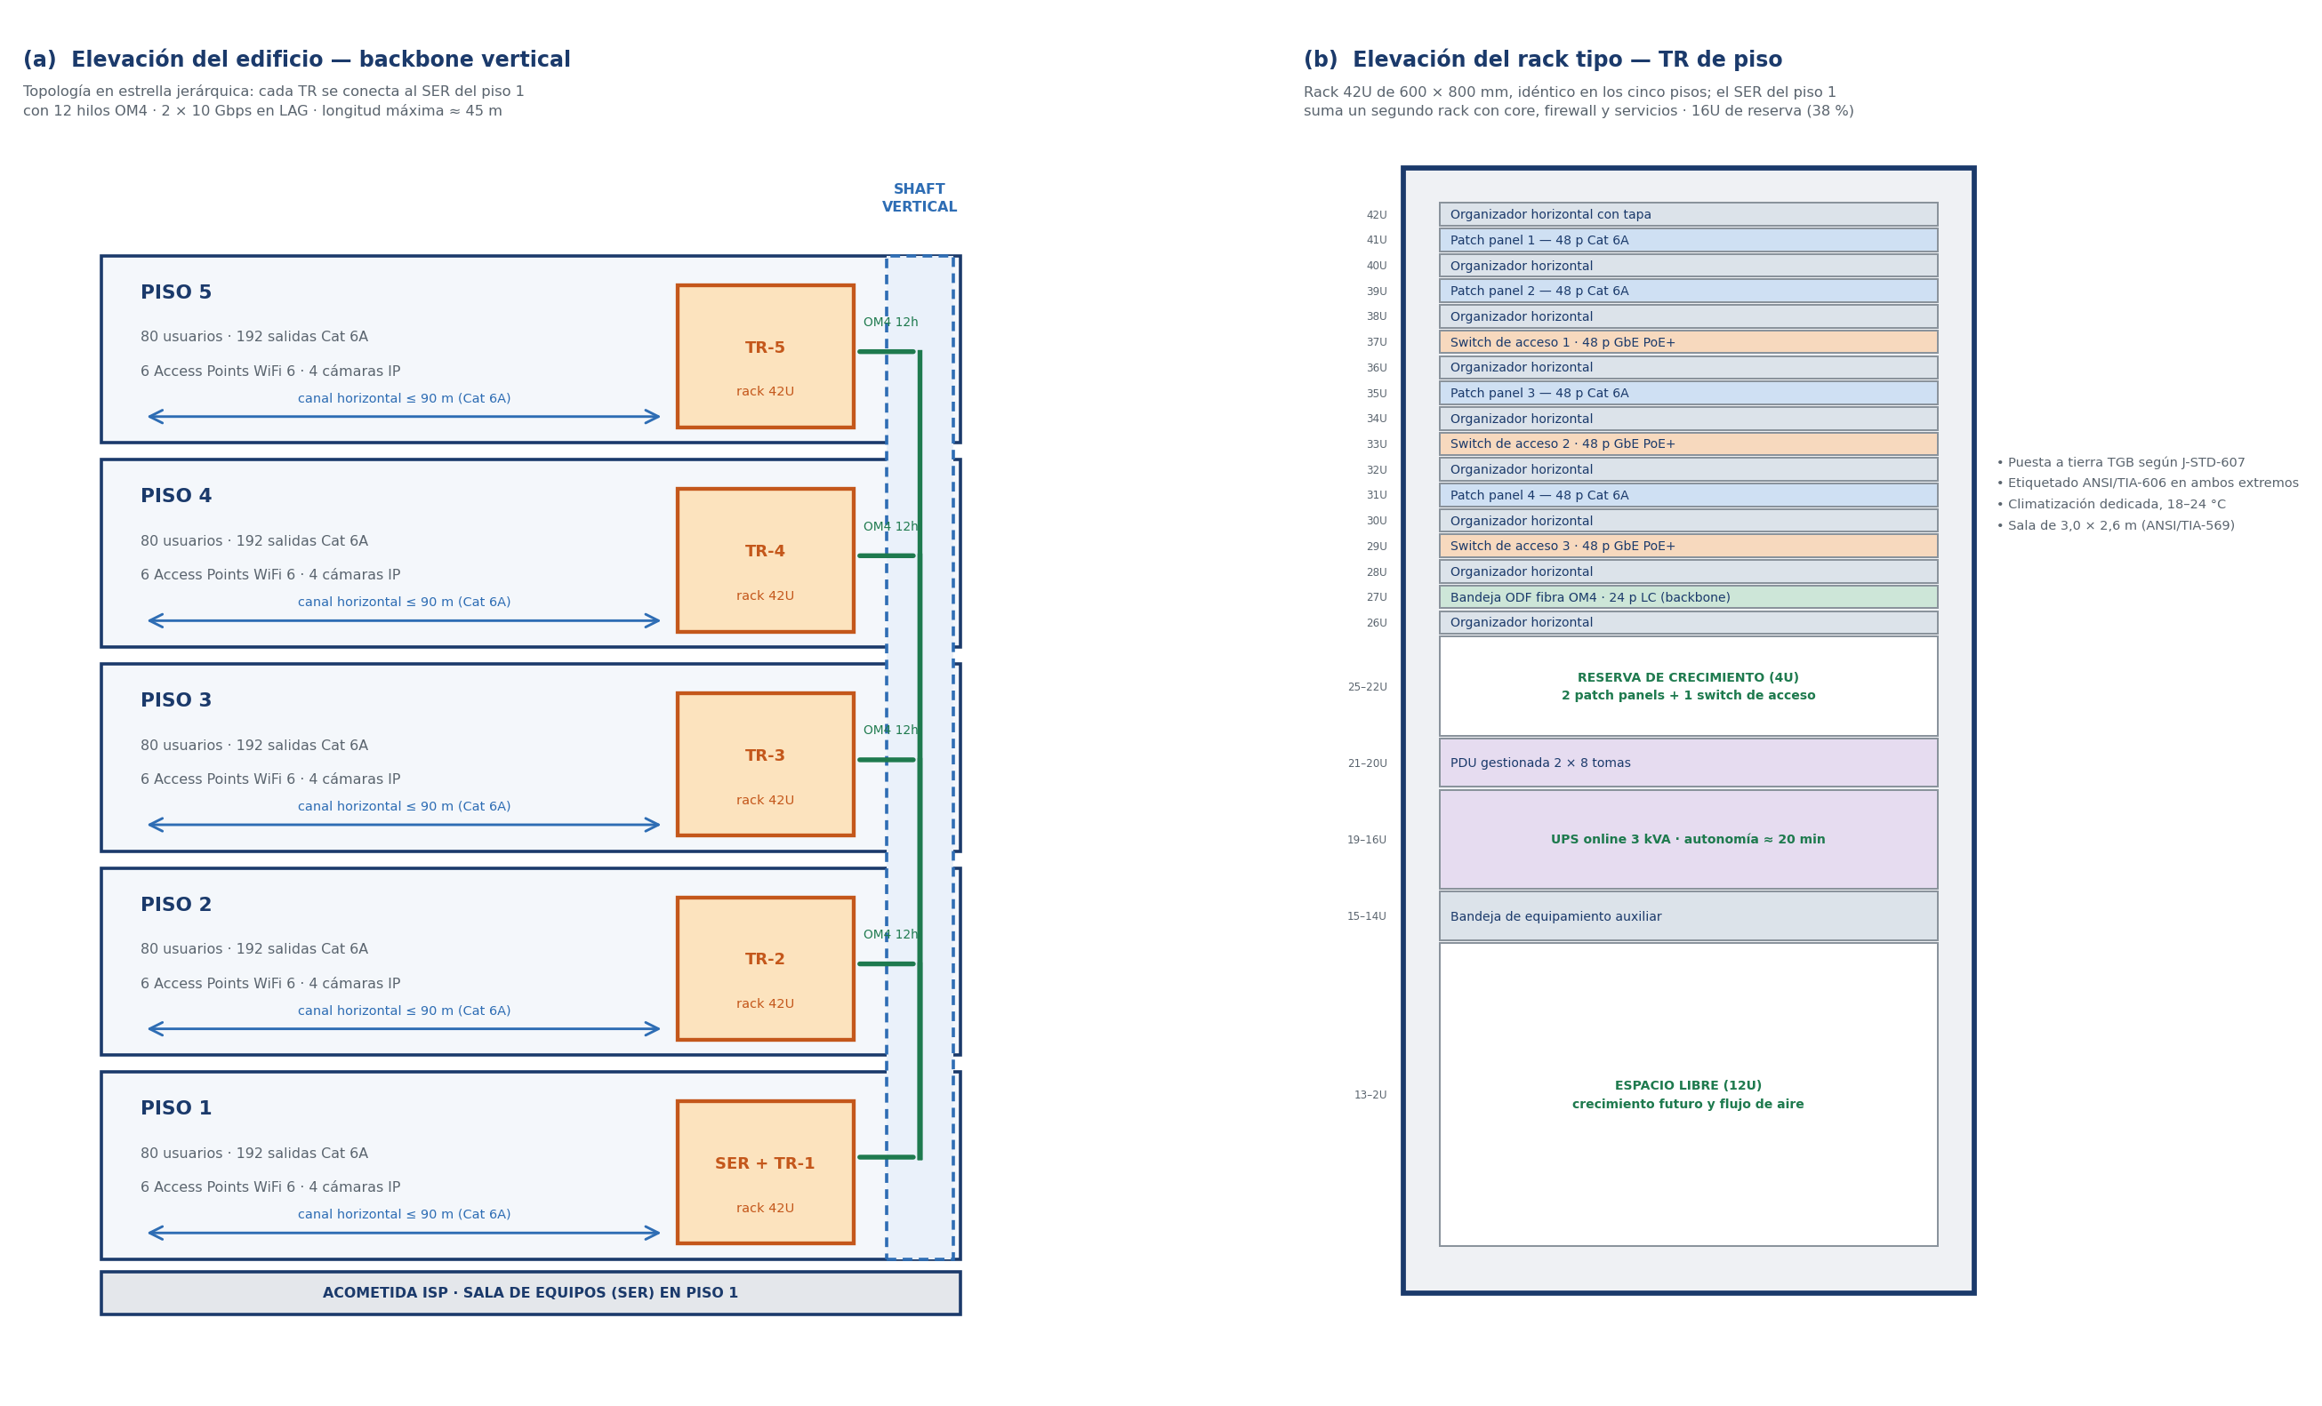
Figura 4. Elevación del edificio con el backbone vertical y elevación del rack tipo del cuarto de telecomunicaciones.
Cada cuarto de telecomunicaciones aloja un rack de 42U y 600 × 800 mm que integra los cuatro patch panels de 48 puertos, los tres switches de acceso, la bandeja de fibra del backbone, la unidad de distribución de energía y una UPS en línea de 3 kVA con autonomía cercana a 20 minutos. Se reservan 16U —el 38 % del rack— para crecimiento y flujo de aire. La sala de equipos del piso 1 suma un segundo rack con los switches de núcleo, el par de cortafuegos, el router de borde, los servicios internos y una UPS de 10 kVA. Todos los espacios cuentan con climatización dedicada, puesta a tierra conforme a J-STD-607 y etiquetado según ANSI/TIA-606 en ambos extremos de cada enlace.

7. Justificación técnica
Categoría 6A en el cableado horizontal. Es la decisión de mayor impacto económico y la que más condiciona la vida útil de la instalación. La Cat 6 resuelve la demanda actual de 1 Gbps por puesto y cuesta cerca de un 32 % menos en las partidas afectadas, pero solo alcanza 10 Gbps en tramos cortos, de modo que no garantiza esa velocidad en la totalidad de la planta. Dado que el cableado horizontal es el componente más caro de reemplazar —exige reintervenir cielos, ductos y puestos de trabajo— y el que más tiempo permanece en servicio, se privilegia el desempeño de largo plazo. La Cat 6A entrega además mejor comportamiento térmico bajo PoE++ de 90 W, condición cada vez más frecuente en Access Points WiFi 6E y 7, en pantallas y en iluminación conectada. El sobrecosto resulta de $ 11.200.510 CLP, equivalente al 6,8 % del costo directo del proyecto, cifra que se considera aceptable frente al beneficio.
Fibra multimodo OM4 en el backbone. Las distancias verticales del edificio son cortas, por lo que la fibra monomodo resultaría sobredimensionada y encarecería la óptica de los transceptores. La OM4 admite 400 metros a 10 Gbps y 150 metros a 100 Gbps, ofrece inmunidad electromagnética total y desacopla eléctricamente los pisos, lo que evita lazos de tierra entre cuartos de telecomunicaciones. Los 12 hilos por piso, con solo cuatro en uso, permiten cuadruplicar la capacidad del backbone sin obra.
Topología en estrella con núcleo colapsado. Conectar cada cuarto de telecomunicaciones directamente a la sala de equipos —en lugar de encadenar pisos— evita que la falla de un piso intermedio deje sin servicio a los superiores y mantiene constante la latencia entre cualquier piso y los servicios centrales. Los dos switches de núcleo en alta disponibilidad y los dos enlaces de 10 Gbps por piso eliminan el punto único de falla en la capa de agregación.
Ubicación central del cuarto de telecomunicaciones. Situarlo en el núcleo de la planta minimiza la longitud del enlace más desfavorable y mantiene todos los canales bajo el límite normativo de 90 metros con holgura suficiente para absorber recorridos reales de canalización, holguras de servicio y futuras reubicaciones de puestos. Su contigüidad con el ducto vertical acorta además el tramo de backbone.
Tres switches de 48 puertos por piso en lugar de cuatro. Cablear 192 salidas y activar 144 puertos concilia dos objetivos que suelen contraponerse: el cableado, que es lo caro de rehacer, queda completo y certificado, mientras que la electrónica —que se renueva cada cinco a siete años— se dimensiona a la demanda real con 47 % de holgura. Incorporar el cuarto switch cuando la ocupación lo exija es una operación de horas.
Seis Access Points por piso. El criterio de capacidad, más exigente que el de cobertura, es el que gobierna en oficinas densas: dimensionar solo por superficie produce celdas grandes con muchos clientes compitiendo por el mismo medio. Celdas más pequeñas y de menor potencia aumentan la reutilización espacial del espectro y elevan el rendimiento agregado por piso, aunque impliquen un AP adicional respecto del mínimo de cobertura.

8. Presupuesto
El presupuesto se elaboró con precios de referencia del mercado chileno consultados en septiembre de 2026, complementados con estimaciones de mercado para las partidas de servicios y de obra. Los valores están expresados en pesos chilenos netos y el detalle ítem por ítem, con cantidades y valores unitarios, se entrega en la planilla anexa. La Tabla 5 resume el costo directo por categoría.
Tabla 5. Resumen del presupuesto de implementación.
Categoría | Costo directo (CLP) | Participación
Cableado horizontal | $ 36.557.760 | 22,1 %
Backbone de fibra óptica | $ 4.456.000 | 2,7 %
Espacios, racks y energía | $ 17.357.296 | 10,5 %
Electrónica de red | $ 56.300.000 | 34,0 %
Red inalámbrica | $ 9.592.000 | 5,8 %
Canalizaciones | $ 16.285.000 | 9,8 %
Servicios e ingeniería | $ 25.202.000 | 15,2 %
Costo directo del proyecto | $ 165.750.056 | 100,0 %
Contingencia e imprevistos (5 %) | $ 8.287.503 | —
Total neto | $ 174.037.559 | —
IVA (19 %) | $ 33.067.136 | —
Inversión total del proyecto | $ 207.104.695 | —
Nota. Elaboración propia. Precios de referencia obtenidos de Metacom (2026) y Tecnoshopping (2026); las partidas de servicios corresponden a estimaciones de mercado. Tipo de cambio de referencia: USD 1 = $ 925,65 (dólar observado, 9 de septiembre de 2026).
La inversión total asciende a $ 207.104.695 CLP, equivalentes a unos USD 223.740, lo que representa $ 517.762 por usuario y $ 215.734 por salida de telecomunicaciones instalada. La electrónica de red concentra el 34,0 % del costo directo y el cableado horizontal el 22,1 %; en conjunto, la infraestructura pasiva —cableado, backbone, canalizaciones y espacios— representa el 45,0 %, proporción coherente con proyectos de esta escala.
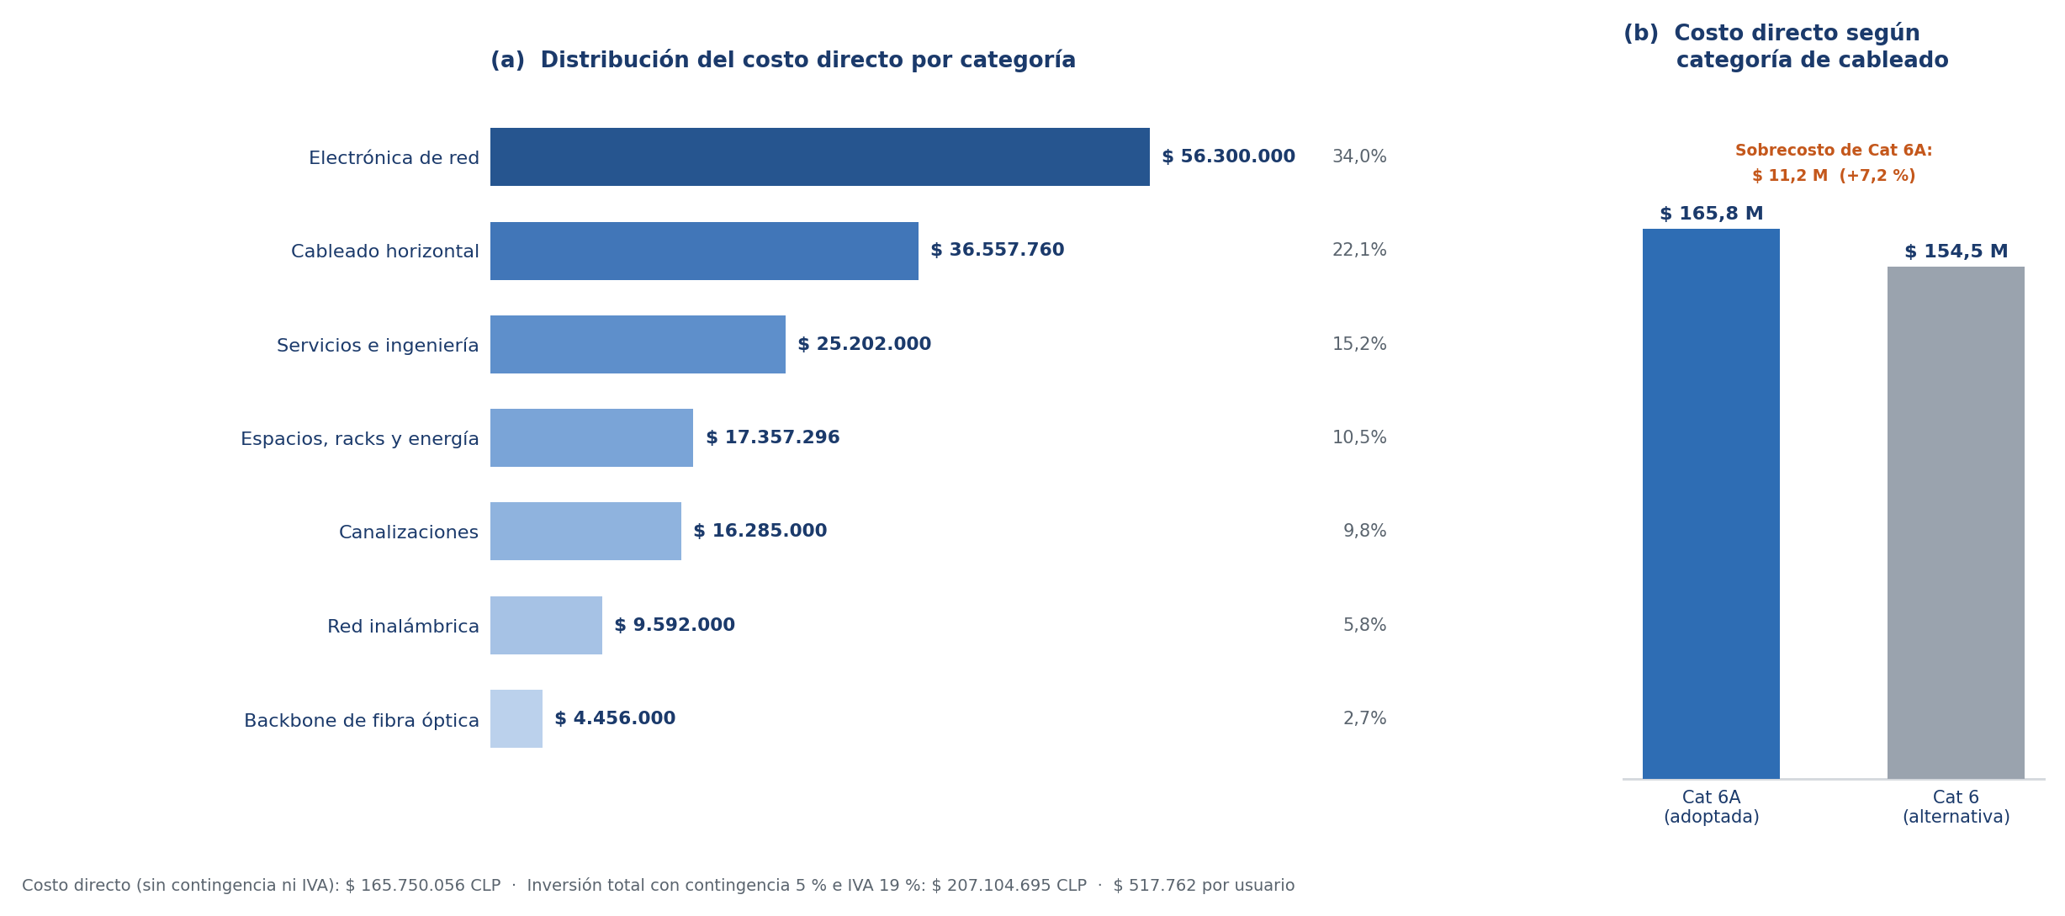
Figura 5. Distribución del costo directo por categoría y comparación económica de las alternativas de cableado.
La comparación de alternativas se concentró en la categoría del cableado horizontal, que es la decisión con mayor efecto sobre el costo. El escenario con Cat 6 reduce las partidas afectadas de $ 34.637.760 a $ 23.437.250 CLP, un ahorro de $ 11.200.510 CLP sobre el costo directo total. Como se argumenta en la sección 7, ese ahorro no compensa la pérdida de capacidad de 10 Gbps a 100 metros ni la menor vida útil esperada, por lo que se mantiene la Categoría 6A. Se evaluó también prescindir de la redundancia del núcleo y de los segundos enlaces de fibra, alternativa que ahorraría del orden de seis millones de pesos pero que dejaría a los 400 usuarios del edificio dependiendo de un único equipo de agregación, riesgo que se estima inaceptable para una operación administrativa completa.

9. Conclusiones
El trabajo permitió transformar un enunciado con pocos datos definidos en una propuesta de infraestructura completa y cuantificada. A partir de los 400 usuarios y del plano de arquitectura se dimensionaron 960 salidas de telecomunicaciones Categoría 6A, 15 switches de acceso, un núcleo redundante, 30 Access Points WiFi 6 y un backbone de fibra óptica OM4, con una inversión estimada de $ 207.104.695 CLP.
La aplicación de los estándares no fue un ejercicio declarativo: ANSI/TIA-568 determinó el número mínimo de salidas por área de trabajo y el límite de 90 metros que condicionó la ubicación del cuarto de telecomunicaciones; ANSI/TIA-569 fijó su superficie mínima y la ocupación de las canalizaciones; ISO/IEC 11801 definió la clase de desempeño exigida al canal, e IEEE 802.11ax orientó el criterio de densidad que determinó la cantidad de Access Points. Cada norma se tradujo en una cifra concreta del diseño.
La solución responde a los cuatro criterios planteados. En rendimiento, entrega 1 Gbps por puesto con capacidad de 10 Gbps sin recablear y 20 Gbps agregados por piso hacia el núcleo. En escalabilidad, deja 16 salidas cableadas de reserva por piso, 47 % de holgura en puertos activos, 8 hilos de fibra libres por piso y 16U libres por rack. En seguridad, combina segmentación por VLAN, control de acceso 802.1X, WPA3-Enterprise y un perímetro con cortafuegos redundante. En costo, sitúa la inversión en $ 517.762 por usuario, con las decisiones de mayor impacto económico explícitamente evaluadas frente a sus alternativas.
La principal limitación del estudio es que los cálculos de cobertura inalámbrica y de longitud de cableado se apoyan en estimaciones sobre el plano de arquitectura y no en mediciones en terreno, y que varios precios corresponden a referencias de mercado y no a cotizaciones formales. Ambas limitaciones se abordan en las recomendaciones.

10. Recomendaciones
- Realizar un site survey en terreno una vez habilitada la obra gruesa, para validar el modelo predictivo de cobertura y ajustar la ubicación definitiva de los Access Points antes de fijar las canalizaciones.
- Solicitar cotizaciones formales de al menos tres proveedores para las partidas de electrónica de red y de servicios, que concentran cerca de la mitad del costo directo, y verificar la disponibilidad de repuestos y los plazos de soporte en Chile.
- Exigir la certificación del 100 % de los enlaces de cobre en enlace permanente y canal, y del backbone con OTDR, entregando los informes de certificación como condición de recepción de la obra.
- Implementar el etiquetado y la documentación as-built según ANSI/TIA-606 desde la instalación, no al cierre del proyecto, y mantenerlos actualizados ante cada movimiento o cambio.
- Contratar un contrato de mantenimiento preventivo anual que incluya limpieza de conectores ópticos, revisión de baterías de las UPS, actualización de firmware y auditoría del plan de canales inalámbricos.
- Definir una política de renovación diferenciada: entre cinco y siete años para el equipamiento activo y entre quince y veinte años para la infraestructura pasiva, presupuestando ambos ciclos por separado.
- Contemplar en el mediano plazo la incorporación del cuarto switch por piso, la habilitación de la segunda salida de cada puesto y la migración del backbone a 40 Gbps aprovechando los hilos de fibra de reserva, en caso de que la densidad de ocupación aumente.

11. Referencias bibliográficas
ANSI/TIA. (2015a). ANSI/TIA-568.1-D: Commercial building telecommunications cabling standard. Telecommunications Industry Association.
ANSI/TIA. (2015b). ANSI/TIA-569-D: Telecommunications pathways and spaces. Telecommunications Industry Association.
ANSI/TIA. (2017). ANSI/TIA-606-C: Administration standard for telecommunications infrastructure. Telecommunications Industry Association.
ANSI/TIA. (2018). ANSI/TIA-568.2-D: Balanced twisted-pair telecommunications cabling and components standard. Telecommunications Industry Association.
Institute of Electrical and Electronics Engineers. (2018). IEEE Std 802.3bt-2018: DTE power via MDI over 4-pair. IEEE.
Institute of Electrical and Electronics Engineers. (2020). IEEE Std 802.1X-2020: Port-based network access control. IEEE.
Institute of Electrical and Electronics Engineers. (2021). IEEE Std 802.11ax-2021: Enhancements for high-efficiency WLAN. IEEE.
International Organization for Standardization / International Electrotechnical Commission. (2017). ISO/IEC 11801-1:2017: Information technology — Generic cabling for customer premises — Part 1: General requirements. ISO/IEC.
Metacom. (2026). Catálogo de cableado estructurado y fibra óptica. https://www.metacom.cl
Oliviero, A., y Woodward, B. (2014). Cabling: The complete guide to copper and fiber-optic networking (5.ª ed.). Sybex.
Servicio de Impuestos Internos. (2026). Valor del dólar observado, septiembre de 2026. https://www.sii.cl/valores_y_fechas/dolar/dolar2026.htm
Superintendencia de Electricidad y Combustibles. (2003). NCh Elec. 4/2003: Electricidad — Instalaciones de consumo en baja tensión. SEC.
Tecnoshopping. (2026). Access Point HPE Aruba Instant On AP25 WiFi 6. https://www.tecnoshopping.cl

